'Dit is veel mooier dan 'n fietsenhok'

17 okt 2007, 03:23 - GENNEP - De balletjuf van de Meander is misschien nog wel het meest tevreden met de opvallende nieuwbouw in de vorm van een halve cirkel tussen de scholen Elckerlyc en De Piramide in Gennep.

Bovenkant formulier
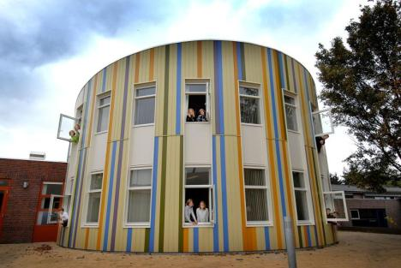
Het nieuwe, multifunctionele gebouw van de Meander in Gennep, met links school De Piramide en rechts Elckerlyc. foto Theo Peeters

Onderkant formulier
De vloer van het twee verdiepingen tellende, nieuwe onderkomen van de Gennepse afdeling van het regionaal kunstencentrum ligt er piekfijn bij.
"Dat was op de oude locatie in het inmiddels gesloopte activiteitencentrum De Brug wel anders. Daar was het vaak vies en smerig. Daar leek het meer op een varkensstal", vindt Annelies Voesten. De 41-jarige Ottersumse straalt van geluk. "Ja, hier zijn we echt heel trots op. Vroeger stond hier aan de achterkant van de scholen een fietsenhok. Dan is dit veel mooier. Met al het Meander-personeel bezochten we onlangs nog alle locaties van de Meander in deze regio. Iedereen was toch wel jaloers op ons gebouw in Gennep."
Voesten is zowel groepsleerkracht bij de Piramide als docent bij de Meander, waar ze leerlingen klarinet leert spelen. Ze zal dan ook menig uurtje doorbrengen in het multifunctionele gebouw, kosten 9 ton, op een steenworp van sport- en partycentrum Pica Mare. Want overdag maken de twee scholen er sinds dit schooljaar gebruik van en doen een handvol extra lokalen dienst als spreek- en werkruimtes (handenarbeid). In de naschoolse uren betreden docenten en hun bijna 400 leerlingen (kinderen en volwassenen) de ruimtes, met onder meer een apart slagwerklokaal, voor kunstzinnig onderwijs. "Zo wordt een nieuw gebouw multifunctioneel gebruikt", zegt de woordvoerster van de gemeente. "Daarnaast kunnen leerlingen van de scholen zo van dichtbij kennis maken met het onderwijs dat de Meander aanbiedt."
De Piramide, school voor speciaal onderwijs, heeft aan de nieuwbouw in opdracht van de gemeente nog een extra leslokaal overgehouden. Dit omdat de school met een leerlingenaantal dat schommelt rond de 120 in een krap jasje zat. In ruil voor een fraai gebouw hebben de kinderen buiten wel aan speelruimte moeten inleveren. Bedoeling is dat aan de straatzijde, speelplek terug komt.
Vanaf morgen is het feest: 350 leerlingen van de scholen presenteren eigen kunstwerken, waarna het gemeentebestuur het pand officieel opent. Vrijdag (19.30-21.00 uur) is er in Pica Mare muziek en dans door Meander-leerlingen. Zaterdag is open dag: 11.00-14.00 uur.

